**Annexe 3**

|  |
| --- |
| construire des figures simples |

Trace une croix dans la case si tu sais construire le quadrilatère à l’aide des triangles mentionnés.

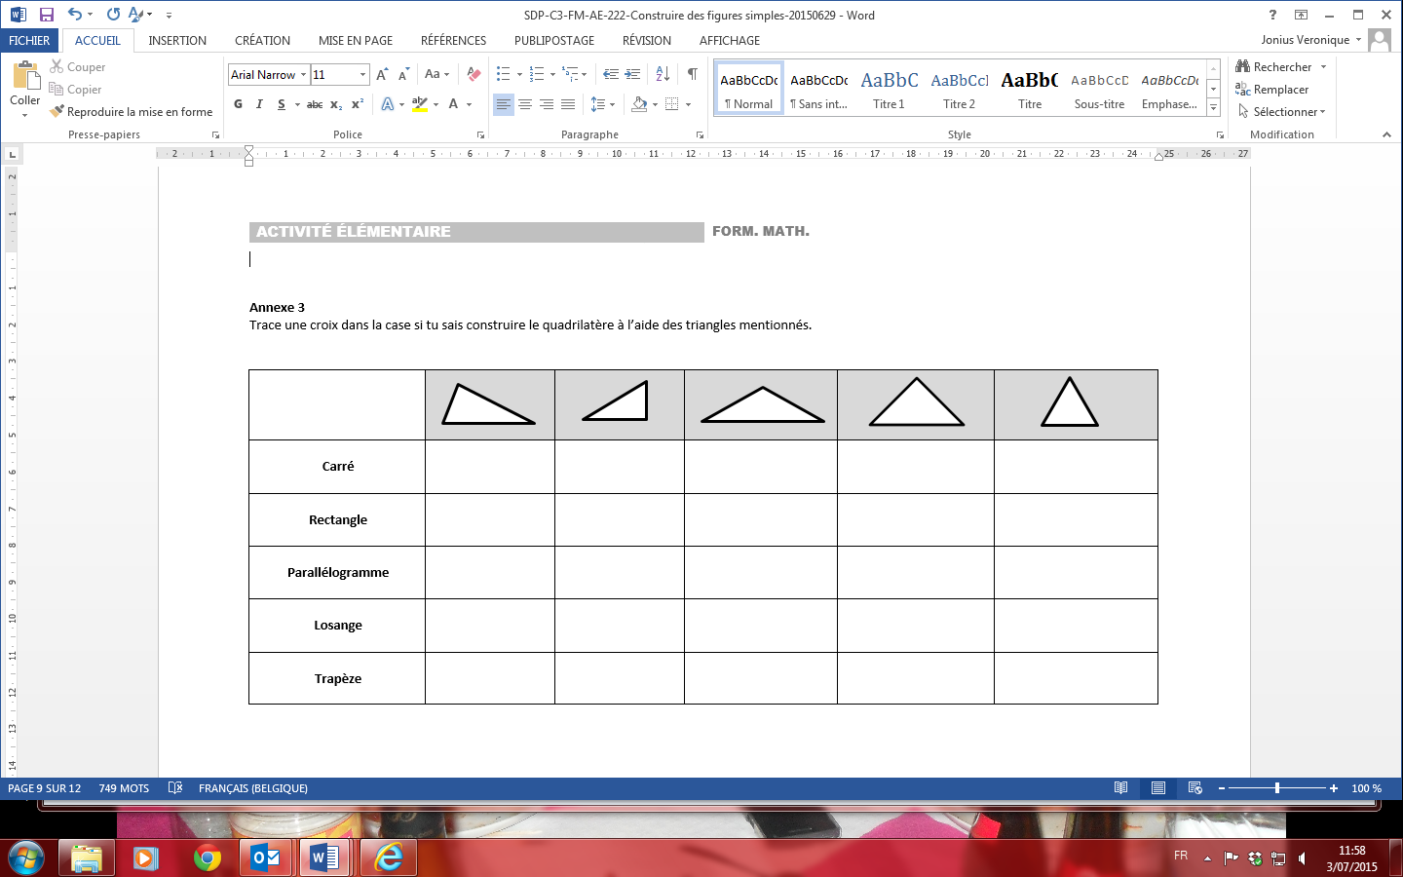

Correctif 4 triangles

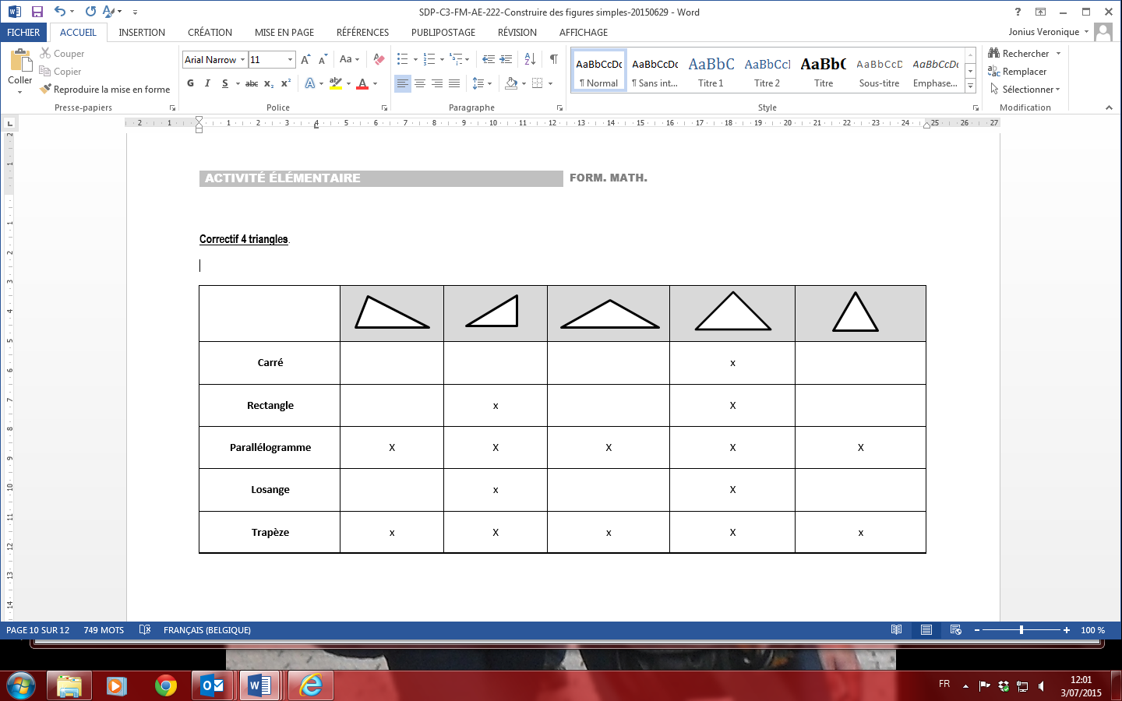

Correctif 8 triangles

